Wissenschaftliche Arbeit im Studiengang Lehramt Primarstufe und Sekundarstufe 1 (LPS1)
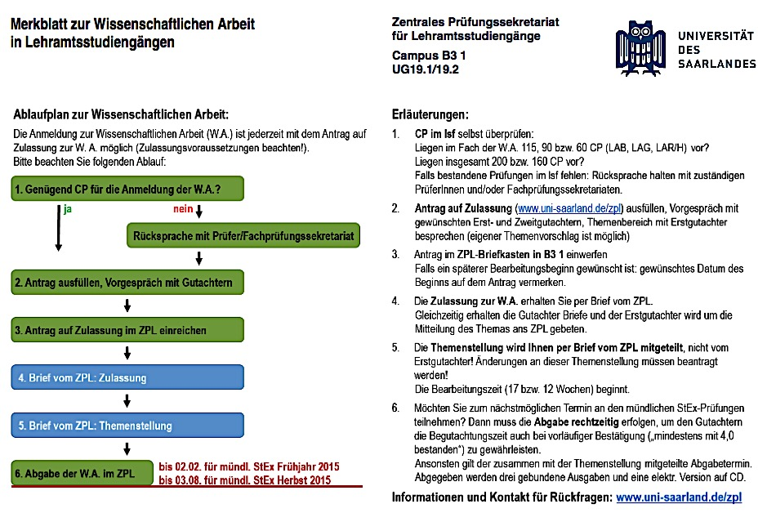
Die Wissenschaftliche Arbeit (WA) ist eine universitäre und studiumsbegleitende Prüfung. Die Anmeldung zur WA erfolgt in der Regel ab dem fünften Semester des Studiums. Wenn Sie die Zulassung zur WA beantragen möchten (Schritt 2 der Übersicht), füllen Sie das nachfolgende Formular aus, unterzeichnen selbst und lassen Erst- und Zweitgutachter unterschreiben. Der Antrag ist online auch auf der Seite des Zentralen Prüfungssekretariats für das Lehramt an Schulen (ZPL) abrufbar.
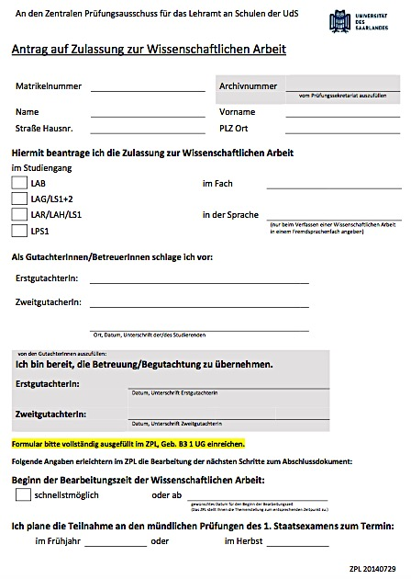
Vor Ausfüllen des Antrags muss ein Gespräch mit dem Erstgutachter stattfinden (vgl. Schritt 2). Im Studiengang Lehramt Primarstufe und Sekundarstufe 1 (LPS1) kann die WA in den Lernbereichen verfasst werden. Spätestens vier Wochen nach dem Vorgespräch mit dem Erstgutachter, in dem die Zusage zum Verfassen der wissenschaftlichen Arbeit erteilt wurde, ist die WA im ZPL anzumelden. Sollten Sie sich innerhalb dieser Frist nicht am zpl anmelden, verfällt die Anmeldung.

Den vollständig ausgefüllten Antrag reichen Sie bitte im ZPL (Gebäude B3 1) ein (vgl. Schritt 3). Dort wird geprüft, ob Sie die Zulassungsvoraussetzungen erfüllen. Dazu müssen Leistungen in folgendem Umfang erbracht sein (vgl. Prüfungsordnung der UdS für Lehramtsstudiengänge 2010, § 21): mind. 160 CP insgesamt, davon 60 CP in den Lernbereichen. Die 60 CP beziehen sich auf alle Lernbereiche der Primarstufe, nicht nur auf den Lernbereich, in dem die WA verfasst wird.

Sind alle Voraussetzungen erfüllt, erhalten Sie schriftlich den Bescheid über die Zulassung (vgl. Schritt 4). Sobald der Erstgutachter dem ZPL die Themenstellung gemeldet hat, geht Ihnen diese ebenfalls per Post zu und Ihre Bearbeitungszeit von drei Monaten beginnt. Die gültige Themenstellung erhalten Sie immer vom ZPL, nicht vom Gutachter (vgl. Schritt 5).

Geben Sie Ihre WA innerhalb der Bearbeitungsfrist im ZPL in drei Exemplaren (geheftet oder gebunden, keine Spiralbindung!) sowie einer digitalen Version (auf CD) ab (vgl. Schritt 6). Der Titel Ihrer Arbeit muss exakt mit der über den Brief von ZPL erhaltenen Themenstellung übereinstimmen! In jedes Exemplar muss die Erklärung eingebunden und unterschrieben sein, dass die Arbeit selbständig verfasst wurde und keine anderen als die angegebenen Hilfsmittel benutzt wurden. Einen Vorschlag für die Gestaltung des Deckblatts und die Erklärung finden Sie auf der Seite des ZPL. Der Umfang der Arbeit sollte ungefähr 50 Seiten umfassen.

Das ZPL leitet die Arbeiten an die Gutachter weiter, die innerhalb einer zweimonatigen Begutachtungszeit Erst- und Zweitgutachten an das ZPL senden. Sobald die Gutachten vorliegen, wird Ihnen die Benotung mitgeteilt. Das Vorliegen beider Gutachten ist die Voraussetzung für das Ausstellen eines vollständigen transcripts of records, das Sie für die endgültige Anmeldung zu den mündlichen Prüfungen im staatlichen Prüfungsamt benötigen. Weitere Informationen zum transcript of records als Voraussetzung für die Prüfungsanmeldung erhalten Sie auf der Seite des ZPL.

Denken Sie daran, dass Sie rechtzeitig vor den Prüfungen zum 1. Staatsexamen im Frühjahr oder im Herbst Ihre WA beantragen. Die Abgabe der Arbeit für das Staatsexamen im Frühjahr ist Anfang Februar, für Staatsexamen im Herbst Anfang August (Die genauen Zeiten werden vom ZPL bekanntgegeben). Berücksichtigen Sie bei allen Schritten einige Tage Bearbeitungszeit sowie die Postlaufzeiten und berechnen Sie selbst nach folgenden Vorgaben:
- Schritte 3 bis 5: ca. 7 Wochen (u.U. auch länger)
- Bearbeitungszeit: 12 Wochen
- Korrektur: 2 Monate
- Abgabetermin: spätestens Anfang Februar für Staatsexamen im Frühjahr,
spätestens Anfang August für Staatsexamen im Herbst
Hinweise:
Die ausführlichen rechtlichen Bestimmungen für das Verfassen der WA sind der Prüfungsordnung der Universität des Saarlandes zu entnehmen. Beide Quellen sind online abrufbar. Zudem führen das Zentrum für Lehrerbildung (ZfL) und das ZPL regelmäßig Informationsveranstaltungen zur WA durch. Die Termine werden rechtzeitig kommuniziert.

